Внеурочная деятельность по курсу «Умники и умницы» 2 класс
Таранжина Тамара Сергеевна, Кемеровская область, г.Новокузнецк, МБОУ «Лицей №104»
Тема занятия: Решение нестандартных задач.
Тип занятия: комбинированное (с использованием презентации на необходимых этапах урока).
Материально-техническое обеспечение урока: рабочая тетрадь у учащихся, счётные палочки, карточки из приложения № 17, рисунки (изографы), ребусы, (АРМ (компьютер, телевизор)
Цель занятия:
Развитие у детей познавательных способностей (внимание, восприятие, воображение, различные виды памяти и мышления)
Задачи урока:
1.Формировать стремление ребёнка к размышлению и поиску;
2.Развивать навыки контроля и самоконтроля;
3.Развивать у ребят уверенность в своих силах, в возможностях своего интеллекта;
Ожидаемые результаты: Развитие у детей познавательных интересов, возникновение (у кого-то закрепление) интереса к учёбе; снижение тревожности;
Формирование УУД.
Личностные результаты: самооценка своей работы, смыслообразование (какое значение, смысл имеет учение).
Регулятивные: определять цель деятельности на уроке с помощью учителя и самостоятельно; учиться планировать учебную деятельность на уроке, умение действовать по образцу, алгоритму, памятке;
Познавательные: ориентироваться в системе знаний; добывать новые знания: находить необходимую информацию в учебнике, извлекать информацию, представленную в разных формах (текст, схема, иллюстрация); перерабатывать полученную информацию: наблюдать и делать самостоятельные выводы;
Коммуникативные: донести свою позицию до других: оформлять свою мысль в устной и письменной речи; слушать и понимать речь других, вступать в беседу;

Элементы содержания: упражнения для развития памяти, внимания, творческого воображения; применение пантомимы для совершенствования воображения, знакомство с изографами, разгадывание ребусов, задания со спичками.
Технологии, применяемые на уроке: работа в малых группах(парами), технология подготовки ребёнка к активной познавательной деятельности, технология развития творческих способностей, технология применения нового материала ,технология коллективной работы с классом, информационные и здоровьесберегающие технологии.
Ход занятия
Этапы урока | Технология | Деятельность учителя | Деятельность учащихся | Формирование УУД
Мозговая гимнастика | Здоровьесберегающая | Чтобы подготовиться к работе, выполняем упражнения «мозговой гимнастики»:  «Качания головой» (стимулирует мыслительные процессы)  - дышите глубоко, расслабьте плечи и уроните голову вперёд. Позвольте голове медленно качаться из стороны в сторону, пока при помощи дыхания уходит напряжение.  «Ленивые восьмёрки»  (обеспечивает запоминание, повышает устойчивость внимания)  -по 3 раза каждой рукой и вместе рисуем восьмёрки в горизонтальной плоскости.  «Шапка для размышлений»  (улучшает внимание, ясность восприятия и речь)  - «наденьте шапку», т.е. мягко заверните уши от верхней точки до мочки три раза.  «Вижу палец!»  (для улучшения зрения)  -указательный палец правой руки держим перед носом на расстоянии 25-30 см, смотрим на палец 4-5 секунд, затем закрыть ладонью левой руки левый глаз на 4-6 секунд, затем правый глаз, а потом смотреть на палец двумя глазами. | Выполняют упражнения под руководством учителя. | Регулятивные (действия под руководством учителя)
Разминка. | Подготовка учащихся к активной познавательной деятельности. | Отгадай сказочные предметы:  Цветик-  Меч-  Ковёр-  Сапоги-  Конёк-  Палочка-  Шапка-  Скатерть-  Кот-  Змей- | - семицветик  -кладенец  -самолёт  -скороходы  -Горбунок  -выручалочка  -невидимка  -самобранка  -в сапогах  -Горыныч | Познавательные УУД
Совершенствование воображения, памяти, логического мышления. | Развитие творческих способностей.  Самостоятельная работа.  Технология коллективной работы с классом. | 1.«Изобрази без предмета».  Проделайте следующее упражнение:  -несколько раз перелейте воду из одного стакана в другой;  -плеснуть в кого-либо водой из стакана и суметь уклониться от того, чтобы тебя облили;  -разрезать на ломти арбуз и съесть один кусок;  2. Игра «Внимание».  - Посмотрите внимательно на фигуры, зарисуйте их в воздухе, а теперь по памяти в тетради.  -Попытайтесь дорисовать одну из фигур до какого-либо целого изображения.  -Что у вас получилось?  3. Задание № 2.  - посмотрите на задание № 2. Что там изображено?  -Как вы считаете, чьи это уши и хвосты?  -самостоятельно подпишите названия животных.  -давайте проверим, чьи же уши и хвосты вы нашли?  3. Игра «Фантазёр»  -вам предлагаются сложные по цвету и по форме фигуры. Ваша задача – найти как можно больше аналогий с реальными изображениями, т.е. «на что похоже». Рисунок можно поворачивать как угодно.  -Что же вы здесь видите? | Учащиеся под руководством учителя выполняют эти задания;  - рассматривают, запоминают, зарисовывают в тетрадь.  -выполняют задание.  -ответы детей.  - уши и хвосты различных животных.  - зайца, белочки, медведя…  -работают в тетради.  -ответы детей  -дети рассматривают рисунок, находят аналогии. | Регулятивные.  Познавательные.  Регулятивные.  Познавательные.  Познавательные.
Физминутка. | Здоровьесберегающие технологии. | Коррегирующая гимнастика для глаз.  «Зоркие глазки», «Стрельба глазами», «Моргания». | - учащиеся выполняют упражнения. | Регулятивные.
Решение творческо-поисковых и творческих задач. | Развитие творческих способностей.  Технология коллективной работы с классом. | Задание № 4.  -Как вы думаете из частей каких животных составлен этот зверь?  -Придумайте ему название.  Спрашиваю у нескольких детей название их животного.  - А можно ли по названию догадаться какой нрав у этого животного?  -Что поможет вам в этом?  -учёные доказали, что каждый звук имеет определённый цвет. Звуки могут создавать ощущение комфорта, тепла, уюта и т.д.  Иногда и вымышленные слова могут обладать определённой фонетической значимостью. Возьмём два слова: балабама и чичирикли. Попробуйте описать их.  -А сейчас попробуем представить двух животных: 1 вариант представляет животного «урщух», а 2 вариант- «лимень». Как бы вы их описали?  -что в названиях животных подсказало их нрав? | - ответы детей  -да  -ответы детей  - балабама-это что-то круглое, мягкое, толстое, а чичирикли-острое, сердитое, худое, возможно злое.  -ответы детей. | Познавательные.
Физминутка. | Здоровьесберегающие технологии. | «Весёлая переменка»  Возьмите 10 палочек. Зажмите их в кулаке. Затем отпустите так, чтобы они упали на стол. Задание: осторожно собрать палочки по одной так, чтобы не сдвинуть лежащие рядом. Если сдвигается хотя бы одна палочка, задание не выполнено. | Дети выполняют задание. | Регулятивные.
Работа с изографами. | Технология применения нового материала, работа в парах, технология интерактивного обучения. | Рассмотрите картинку и угадайте зашифрованное слово. (Приложение1)  -Как называют такие картинки?  -Это изографы. Это слова, которые изображены буквами, изображение которых напоминает изображение того предмета, о котором идёт речь.  -Отгадайте следующие слова. (Приложение1)  - Посмотрите на задание №5. Самостоятельно отгадайте изографы.  -Что же там изображено?  -А теперь работаем в парах.  У вас на столе лежит лист, придумайте на нём свой изограф. Готовность покажите.  -Проверка. (наиболее удачные показывают в классе, остальные работы подписывают) | - стриж  -ответы детей  -жираф, кувшин  -лампа, сумка  -выполняют задание. | Познавательные, регулятивные.  Коммуникативные.
Работа с ребусами. | Самостоятельная работа. | Приложение 1. Ребусы  -Что же это за картинки? Как они называются?  -Давайте отгадаем эти ребусы.  -А теперь самостоятельно в учебнике, задание №8.  -Проверка. | - ребусы.  -фонарь, подарок, узор, волна, каникулы  -с/р  -Надя, заяц, нота, наука, оса, лото, панамка, почта, лук, кит. | Познавательные, регулятивные.
Логические задачи.  Задания со спичками. | Технология развития творческих способностей | -Положите перед собой палочки. Составьте такую же фигуру, как у меня на доске и у вас в задании № 9.  -Переложите в ней две палочки так, чтобы получилось пять одинаковых квадратов.  - Кто покажет это на доске?  -Нарисуйте один из вариантов к себе в тетрадь. | -дети выполняют задание.  -выполняют задание | Познавательные.
Итог урока. | Рефлексия. | - А теперь оцените себя сами.  (Рабочая тетрадь)  -Внизу листа раскрасьте флажок так, как вы считаете у вас получилось работать на уроке.  Красный цвет – получилось всё отлично.  Жёлтый-хорошо.  Зелёный- только часть заданий выполнена верно.  Синий- сегодня не получилось так, как хотелось бы.  -Поднимите руки, кто раскрасил флажок красным цветом? Жёлтым? Зелёным? Синим?  -А теперь я скажу своё мнение. Вы работали очень хорошо, мы много сделали за урок. Даже если у кого-то не получилось, это не беда. На следующем занятии всё получится!  -Спасибо за урок! | - дети оценивают себя  - поднимают руки, высказывают своё мнение. | Личностные.

Приложение 1
Изографы
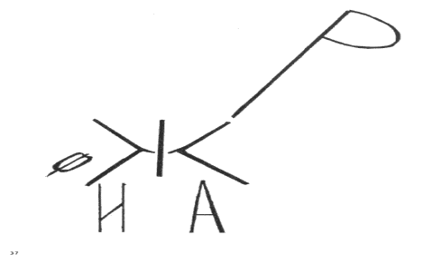 | 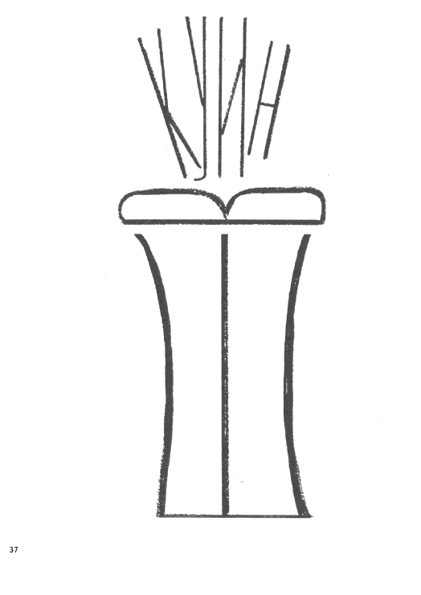
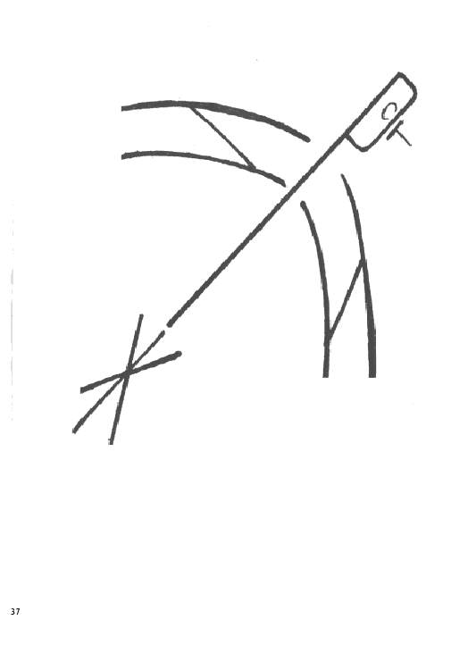

Ребусы
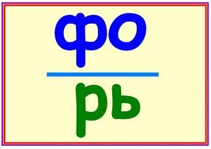 | 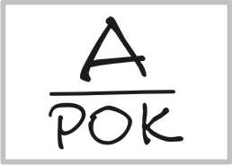 | 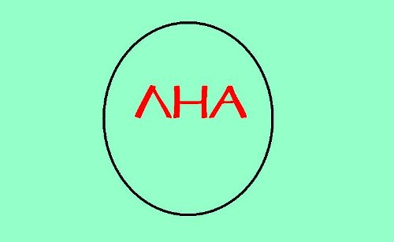 | 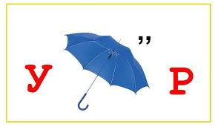 | 